CP- La 1ère soirée des partenaires de l’ASM Romagnat, concoctée par les étudiants de la filière Passion Sport du groupe ESC Clermont, vient conclure une belle année

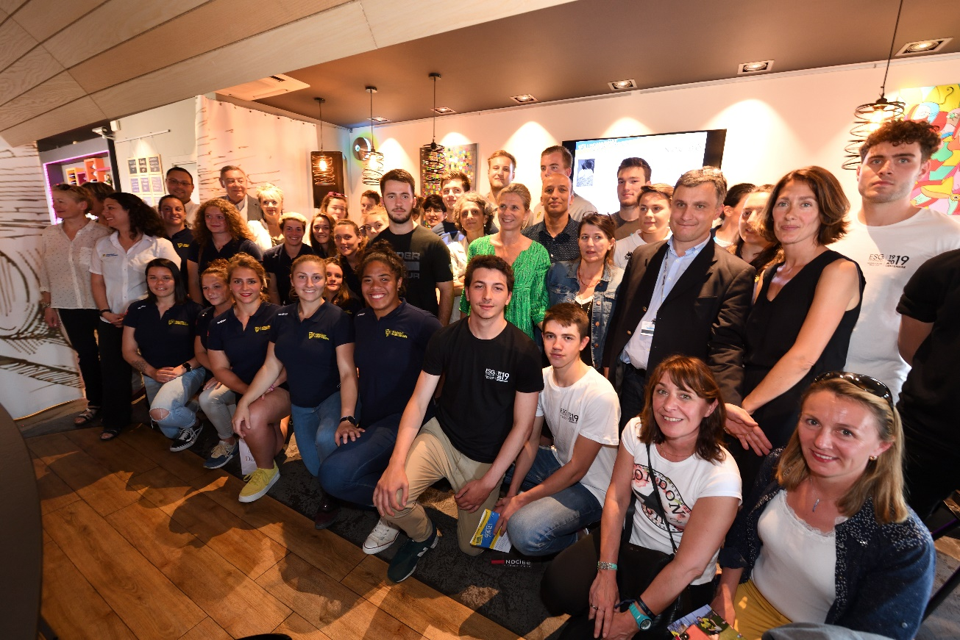
Du partenariat avec l’ASM Romagnat à la soirée des partenaires
Signé en 2017, le partenariat avec l’ASM Clermont Auvergne a été renouvelé et étendu il y a 2 mois à l’ASM Omnisport et l’ASM Romagnat, marquant le développement d’ambitions communes autour du sport et de ses enjeux territoriaux.
Ainsi, une partie des tous jeunes étudiants de la filière Passion Sport du Groupe ESC Clermont ont travaillé, dans le cadre du cours de Responsabilité Sociale des Entreprises, sur un projet concret : comment apporter leur soutien dans le recrutement et l’accompagnement d’équipes féminines de rugby, pour l’ASM Romagnat. Ils ont ainsi réfléchi à cette problématique en associant les partenaires de l’Ecole, et notamment Michelin.
Il faut rappeler que le sport féminin, et en l’occurrence le rugby féminin, ne dispose pas encore des mêmes conditions de pratique que le sport masculin. Alors que les joueuses de l’ASM Romagnat évoluent dans l’Elite du rugby, le club est encore ancré dans le monde amateur.
La recherche de partenaires a été identifiée comme un enjeu fondamental pour les aider à pratiquer leur sport dans les meilleures conditions possibles. Ce travail a abouti sur 2 actions concrètes : la conception du livret des partenaires de l’ASM Romagnat et l’organisation d’une 1ère « Soirée Partenaires » en leur compagnie le 03 juin dernier.

Un réseau uni autour des joueuses et leur double projet
Tout ce réseau constitué autour de l’ASM Romagnat s’est donc retrouvé le 03 juin 2019 pour apporter son soutien à cette équipe de l’Elite du rugby féminin, en compagnie de toutes les joueuses de l’équipe, d’étudiants de la filière Passion Sport et de joueurs professionnels en reconversion, à La Toile à Aubière. Cette soirée, co-organisée par l’ESC Clermont, a été animée GMAnims et a notamment permis aux joueuses de « réseauter », poser des jalons sur la poursuite d’études et l’accès à l’emploi en parallèle de leur carrière sportive.
Pour être exhaustif, ce nouveau réseau, appelé à encore se développer l’année prochaine, est aujourd’hui constitué de Michelin, l’AFPA, le Pôle Emploi, l’ASM en Mêlée, le Corum Saint-Jean, Nocibé, La Toile et le Groupe ESC Clermont. A noter que l’association ASM en Mêlée est elle-même constituée de nombreuses entreprises locales, un vrai réseau dans le réseau.

Rappel sur la filière Passion Sport de l’ESC Clermont
La filière Passion Sport du Groupe ESC Clermont a accueilli cette année sa seconde promotion d’étudiants et de sportifs. Cette filière a deux objectifs : le premier est de proposer à des étudiants un diplôme généraliste en management international et orienté autour du sport business. Le deuxième est de pouvoir accompagner des sportifs dans leur parcours de formation initiale ou de reconversion, en leur offrant un suivi personnalisé et une flexibilité dans leur apprentissage. C’est ainsi que l’ESC Clermont a accueilli ces deux dernières années une cinquantaine de sportifs, espoirs dans leur discipline et deux joueurs de l’ASM qui préparent leur reconversion, Damien Chouly et Flip Van der Merwe. En dehors de la personnalisation très poussée des programmes proposés aux sportifs, le Groupe ESC Clermont développe sa filière en s’appuyant sur des relations de partenariat très fortes.

Contact : Rodolphe CANALE, relations médias, rodolphe.canale@esc-clermont.fr

